Nilai-Nilai Sosial dan Teologis Di Dal am Film Peekay  
Menurut Aloysius Pieris

|  |  |
| --- | --- |
| * ,» t C* n lUt  * ■ » |  |
| jh, Induk |  |
| 11' iA pi, -!  // ,,U. | ' MY*? ■ |
| DiCoii' •  / ; Ha dta^ dari |  |
| | Terimajari |  |
| ,-:a,: | |

' r • ?! S T A -V A H

T'TUTAGA^AKRJCTE*} 'UKfc VOn-.,‘A

—

SKRIPSI



Diajukan Kepada Fakultas Teologi dan Sosiologi Kristen Institut  
Agama Kristen Negeri (IAKN) Toraja Sebagai Persyaratan Memperoleh

Gelar Sarjana Agama (S.Ag)

APRI AJI JUNANTO SAPU I RA  
2320175076

Program Studi Misiologi

FAKULTAS TEOLOGI DAN SOSIOLOGI KRISTEN

INSTITUT AGAMA KRISTEN NEGERI (IAKN) TORAJA ** **2022**

Nilai-Nilai Sosial dan Teologis Di Dalam Film Peekay  
Menurut Aloysius Pieris

SKRIPSI

Diajukan Kepada Fakultas Teologi dan Sosiologi Kristen Institut  
Agama Kristen Negeri (LAKN) Toraja Sebagai Persyaratan Memperoleh

Gelar Sarjana Agama (S.Ag)

APRI AJIJUNANTO SAPUTRA  
2320175076

Program Studi Misiologi

FAKULTAS TEOLOGI DAN SOSIOLOGI KRISTEN

INSTITUT AGAMA KRISTEN NEGERI (IAKN) TORAJA

2022

Judul : FILM DAN TEOLOGI

Sub Judul : Nilai-Nilai Sosial dan Teologis Di Dalam Film Peekay Menurut Aloysius Pieris

Disusun oleh :

Nama : Apri Aji Junanto Saputra

NIRM : 2320175076

Program Studi : Misiologi

Fakultas : Teologi dan Sosiologi Kristen

Setelah dikonsultasikan, dikoreksi, dan diperbaiki berdasarkan arahan dosen pembimbing, maka skripsi ini disetujui untuk dipertahankan pada ujian hasil dan skripsi yang diselenggarakan oleh Fakultas Teologi dan Sosiologi Kristen, Institut Agama Kristen Negeri (IAKN) Toraja.

TanaToraja, 12Juni2022

Dosen Pembimbing

Pembimbing II,

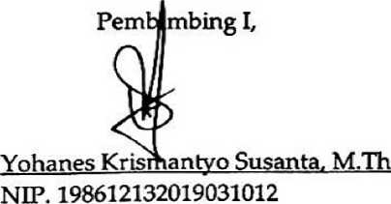

Merlin Brenda. M.Th NIDN. 2216029001

Judul : FILM DAN TEOLOGI

Sub Judul : Nilai-Nilai Sosial dan Teologis Di Dalam Film Peekay Menurut Aloysius Pieris Disusun o\eh :

: Apri Aji Junanto Saputra

Nama

NIRM : 2320175076

Program Studi : Misiologi

Fakultas : Teologi dan Sosiologi Kristen

Dibimbing oleh:

1. Yohanes Krismantyo Susanta, M.Th
2. Merlin Brenda, M.Th

Telah dipertahankan didepan dewan penguji pada ujian sarjana (S-l) Institut Agama Kristen Negeri (LAKN) Toraja.



Dewan Penguji

NIP. 198302132009121005

Perfeuji Pendamping,

Deflif Dujersfaim Lilo. M.Th, NIP. 198510272020121005

Panitia Ujian Skripsi

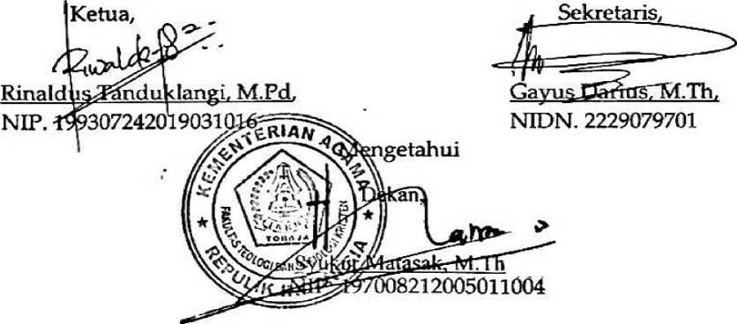

Saya yang bertanda tangan di bawah ini:

: Apri Aji Jnnanto Saputra : 2320175076

Nama

NIRM

Fakultas Program Studi Judul Skripsi

: Teologi dan Sosiologi Kristen : Misiologi

: FILM DAN TEOLOGI

Menyatakan dengan sebenamya bahwa skripsi tersebut adalah merupakan hasil karya sendiri, kecuali kutipan-kutipan yang dengan jelas disebutkan sumber rujukannya. Apabila dikemudian hari terbukti atau dapat dibuktikan bahwa skripsi ini merupakan hasil saduran atau jiplakan dari karya orang lain, maka pihak kampus IAKN Toraja melalui rektor, berhak untuk mencabut gelar dan ijazah yang telah diberikan kepada saya.

Makassar, 11 September 2022 Yang Membuat Pemyataan

TERAl TEMPEL

86AJX967770095

Apri Aji lunanto Saputra



NIRM. 2320175076

SURAT PERNYATAAN PERSETUJUAN PUBLIKASI KARYAILMIAH  
UNTUK KEPENTINGAN AKADEMIS

Yang bertanda tangan di bawah ini:

Nama : Apri Aji Junanto Saputra

NIRM : 2320175076

Fakultas/Program Studi : Teologi dan Sosiologi Kristen/Misiologi

Dengan ini menyetujui untuk memberikan ijin kepada pihak IAKN Toraja yaitu Hak Bebas Royalti Non-Eksklusif (Nott-exclusive Royalti-FTee Right) atas karya ilmiah skripsi yang berjudul:

FILM DAN TEOLOGI

Nilai-Nilai Sosial dan Teologis Menurut Aloysius Pieris

Dengan ini pihak IAKN Toraja berhak menyimpan, mengelolaannya dalam pangkalan data (database), mendistribusikannya dan menampilkan atau mempublikasikan sebagian dari skripsi ini (Bab 1 dan Bab 5) pada repository Perguruan Tinggi untuk kepentingan akademis dengan tetap mencantumkan nama sebagai penulis skripsi ini.

Demikian pemyataan ini saya buat dengan sebenamya.

Makassar, 11 September 2022



Apri Aji Tunanto Saputra

NIRM. 2320175076

SURAT KETERANGAN PENGECEKAN PLAGIARISME

Setelah melalui proses pengecekan dengan menggunakan aplikasi Tumitin, maka kami Lembaga Penelitian dan Pengabdian kepada Masyarakat (LP2M) IAKN Toraja dengan ini menerangkan bahwa skripsi yang dituiis oleh:

Apri Aji Junanto Saputra

Nama Penulis

NIRM

2B20175076

Judul Skripsi Tanggal Pemeriksaan Similarity

FILM DAN TEOLOGI

11 September 2022

20%

Dinyatakan MEMENUHI SYARAT ambang batas toleransi < 20%. Jika di kemudian hari ditemukan kekeliruan karena keterbatasan aplikasi, seperti adanya kesamaan dengan karya ilmiah lain yang lebih awal mendapatkan pengakuan sebagai hak cipta: misalnya: karya ilmiah tersebut belum terbit secara online, maka semua konsekuensi yang ditimbulkan menjadi tanggung jawab penulis skripsi.

Demikian surat keterangan ini, untuk dipergunakan sebagaimana mestinya.

Makassar, 11 September 2022

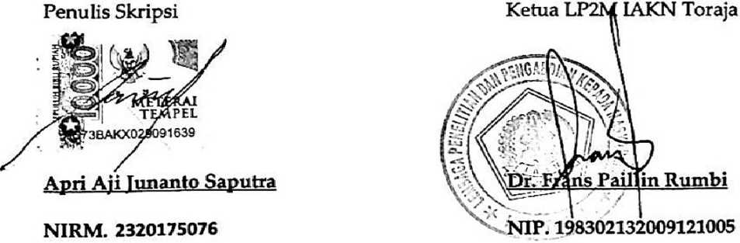

Setelah melalui proses pengecekan plagiat dengan menggunakan aplikasi Plagiarism Cheeker X/Tumitin. Maka kami Pusat Penelitian dan Pengabdian kepada Masyarakat (LP2M) LAKN Toraja dengan ini menerangkan skripsi yang ditulis oleh:

: Apri Aji Junanto Saputra

Nama

Nirm

Judul Skripsi Sub Judul

: 2320175076

: FILM DAN TEOLOGI

: Nilai-Nilai Sosial dan Teologis Di Dalam Film Peekay Menurut Aloysius Pieris

Tanggal Pemeriksaan : 11 September 2022

Similarity : 20%

Dinyatakan MEMENUHI SYARAT ambang batas toleransi. Jika dikemudian hari ditemukan keliruan karena keterbatasan aplikasi, seperti adanya kesamaan dengan karya ilmiah lain yang lebih awal mendapat pengakuan sebagai hak cipta (misalnya: karya ilmiah tersebut belum publish secara online), maka semua konsekuensi yang ditimbulkan menjadi tanggung jawab penulis skripsi.

Demikian surat keterangan ini, untuk dipergunakan sebagaimana mestinya.

Makassar, 11 September 2022

mum mu xnuWis

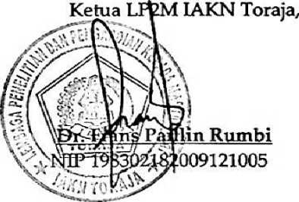

Skripsi ini dipersembahkan untuk Institut Agama Kristen Negeri (IAKN) Toraja dan secara khusus untuk seluruh umat beragama di Indonesia atau bahkan keseluruh negara yang di dunia ini.

MOTTO

< iiiJi.ii mi mi,in ill

**i**

a I

"Aku Bertanggungjawab, Maka Aku Ada" Respondeo Ergo Sum Emmanuel Levinas

ABSTRACT

Indonesia is a country with a lot of diversity in it. This diversity sometimes causes conflicts, for example religious conflicts. The conflict that occurs can be an inspiration for a number of art workers to be appointed to made it into a movie. Through this thesis, we want to show how an Indian film art entitled "Peekay" which raises religious issues becomes a source of theological reflection on religious issues in Indonesia based on the thoughts of Aloysius Pieris' Asian Liberation Theology.

This thesis focuses on the values found in the film "Peekay" and uses qualitative research methods with literature study. Through this method, it is concluded that religion should make pluralism a forum for the welfare of people from various backgrounds.

Key Words: Peekay Film, Religion, Pluralism**,** Asian Theology of Liberation, Aloysius Pieris

ABSTRAK

Indonesia adalah negara dengan berbagai keberagaman di dalamnya. Keberagaman ini terkadang menimbulkan konflik, misalnya konflik agama. Konflik yang terjadi dapat menjadi inspirasi bagi sejumlah pekerja seni untuk diangkat kelayar kaca. Melalui skripsi ini hendak memperlihatkan bagaimana sebuah karya seni film India yang beijudul "Peekay" yang mengangkat isu keagamaan menjadi sumber refleksi teologis terhadap isu keagamaan di Indonesia berdasarkan pemikiran Teologi Fembebasan Asia Aloysius Pieris.

Skripsi ini berfokus pada nilai-nilai yang ditemukan dalam film "Peekay" dan menggunakan metode penelitian kualitatif dengan studi kepustakaan. Melalui metode ini disimpulkan bahwa agama seharusnya menjadikan kemajemukan sebagai wadah untuk mensejahtrakan masyarakat dari berbagai latar belakang.

Kata Kund: Film Peekay, Agama, Kemajemukan, Teologi Pembebasan Asia, Aloysius Pieris